В текстовом процессоре MS Word создайте один из предложенных рисунков:
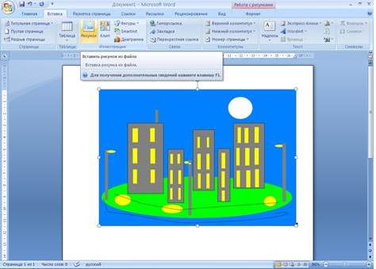

Файл с выполненным заданием присылайте на почту: chernyhge@lyceum62.ru
P.S. Для вставки в документ графических объектов используют элементы группы Иллюстрации «Фигуры»
Желаю удачи!!!

